**Trường Đại học Khoa học Tự Nhiên**

Khoa Công nghệ thông tin

**********



**BÁO CÁO ĐỒ ÁN**

MÔN HỌC: MẠNG MÁY TÍNH

TÊN ĐỒ ÁN: LẬP TRÌNH SOCKET

Nhóm:

18120109 - Đoàn Văn Thanh An

18120168 - Nguyễn Đại Dương

TP.HCM, ngày 4 tháng 07 năm 2020

Mục lục

1. Thông tin thành viên nhóm 3

2. Link demo ứng dụng 3

3. Cách thức thực hiện ứng dụng 3

def response_ok(body=b"This is a minimal response", mimetype=b"text/plain", length=0, name='Noname'): 3

def convert_size(size_bytes): 3

def getDomain(): 3

def getFolderSize(folder): 3

def getSize(path): 3

def directory_files(path_directory): 4

def download_file(path_file): 4

def parse_header(data): 4

def reDirect(url, conn): 4

def openSR(url, conn): 4

def ConnHandler(conn, addr): 4

Host web lên heroku 4

4. Cách test ứng dụng 5

http://socket-hcmus.herokuapp.com/ 5

TÀI LIỆU THAM KHẢO 11

# Thông tin thành viên nhóm

|  |  |  |
| --- | --- | --- |
| MSSV | Sinh viên | Email |
| 18120109 | Đoàn Văn Thanh An | andoan1720@gmail.com |
| 18120168 | Nguyễn Đại Dương | daiduongnguyen168@gmail.com |

# Link demo ứng dụng

<http://socket-hcmus.herokuapp.com/>

Code github: <https://github.com/thanhan17/WebServerSocketPython> (được public vào giữa tháng 8)

# Cách thức thực hiện ứng dụng

## def response_ok(body=b"This is a minimal response", mimetype=b"text/plain", length=0, name='Noname'):

* Input: body: nội dung của file, mimetype, name: Tên của file,
* Output: Trả về nội dung của gói tin phản hồi HTTP khi người dùng yêu cầu file

## def convert_size(size_bytes):

* Hàm chuyển đổi kích thước của file từ bytes sang định dạng khác cho phù hợp (B, KB, MB, GB, …)

## def getDomain():

* Trả về url của host
  + Đối với host web trong máy thì là địa chỉ lookback (127.x.x.x) hoặc localhost (0.0.0.0)
  + Đối với mạng LAN thì sẽ host trên địa chỉ IP private.
  + Host trên heroku (mạng Internet) thì sẽ là <http://socket-hcmus.herokuapp.com/>

## def getFolderSize(folder):

* Hàm tính kích thước của folder với tham số truyền vào là đường dẫn của folder

## def getSize(path):

* Hàm tính và trả về kích thước của file hoặc folder với tham số truyền vào là đường dẫn đến file hoặc folder

## def directory_files(path_directory):

* Hàm trả về nội dung *files.html*, cập nhật tự động các thư mục, tập tin có trong đường dẫn với *path_directory* là đường dẫn của folder

## def download_file(path_file):

* Hàm kiểm tra đường dẫn là tập tin hay là thư mục, nếu là thư mục thì gọi hàm download_directory và trả về nội dung html để hiển thị trên web_server, nếu là tập tin thì trả về nội dung của tập tin, loại tập tin *mimetype* và *name* tên tập tin và một giá trị bool trả về để đánh dấu đường dẫn là tập tin hay thư mục

## def parse_header(data):

* Phân tích data thành các thành phần và trả về 1 tupple chứa các thông tin:
  + Cookie: không có thì là ‘DELETED’
  + Content-Length: độ dài body gói tin
  + Method: phương thức gửi
  + Path: request từ client
  + Version: phiên bản HTTP
  + Data: Dữ liệu phần body

## def reDirect(url, conn):

* Chuyển hướng trang web vĩnh viễn, sử dụng code 301, gửi header tới client thông qua biến conn và đóng kết nối

## def openSR(url, conn):

* Gửi các file trong thư mục ServerRoot có đường dẫn là url bằng conn và đóng kết nối

## def ConnHandler(conn, addr):

* Dùng để xử lý một kết nối được chấp nhận (accept)
* Hàm này được chạy như 1 thread (import threading), nếu có nhiều kết nối cùng lúc thì server có thể xử lý song song nhiều request từ các client khác nhau. Ví dụ như trong khi download file rất lớn còn có thể duyệt web mà không bị ảnh hưởng.

## Host web lên heroku

* Có trong file readme.md
* Các điểm cần lưu ý:
  + Sử dụng PORT động từ môi trường
  + Method POST được client gửi 2 lần (header và body)
  + Tên miền được chuyển đổi phù hợp
  + Giới hạn dung lượng của server là 500 MB và 550 giờ/tháng

# Cách test ứng dụng

## <http://socket-hcmus.herokuapp.com/>

Nhấn vào đường dẫn trên, ta vào được điều hướng đến trang <http://socket-hcmus.herokuapp.com/index.html>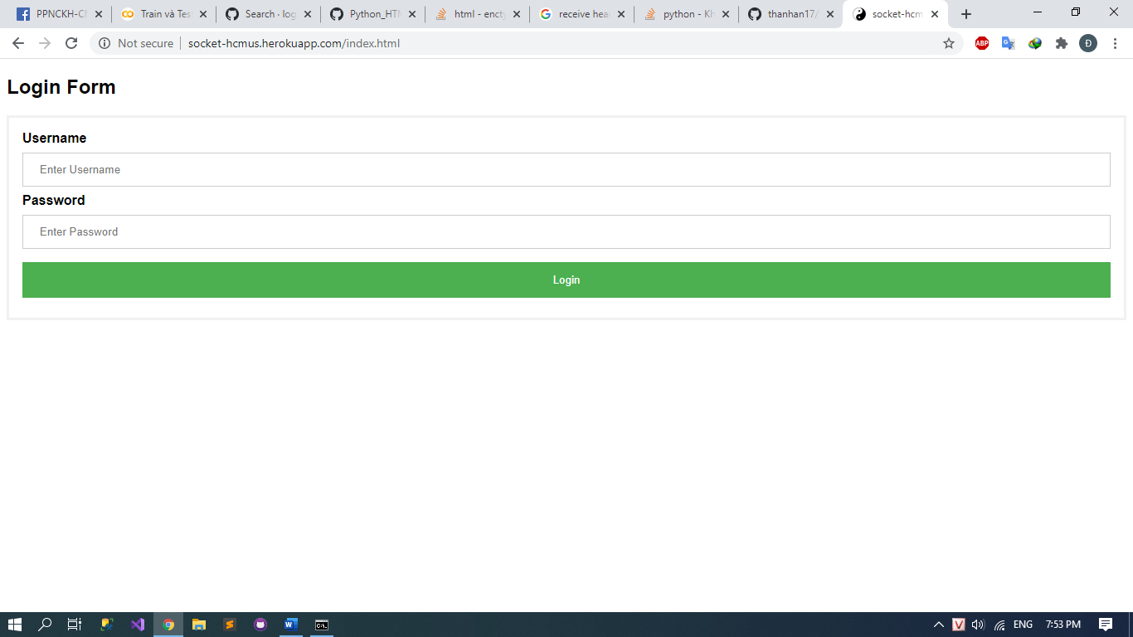

Ta nhập Username là admin, Password là admin. Và nhấn Login.

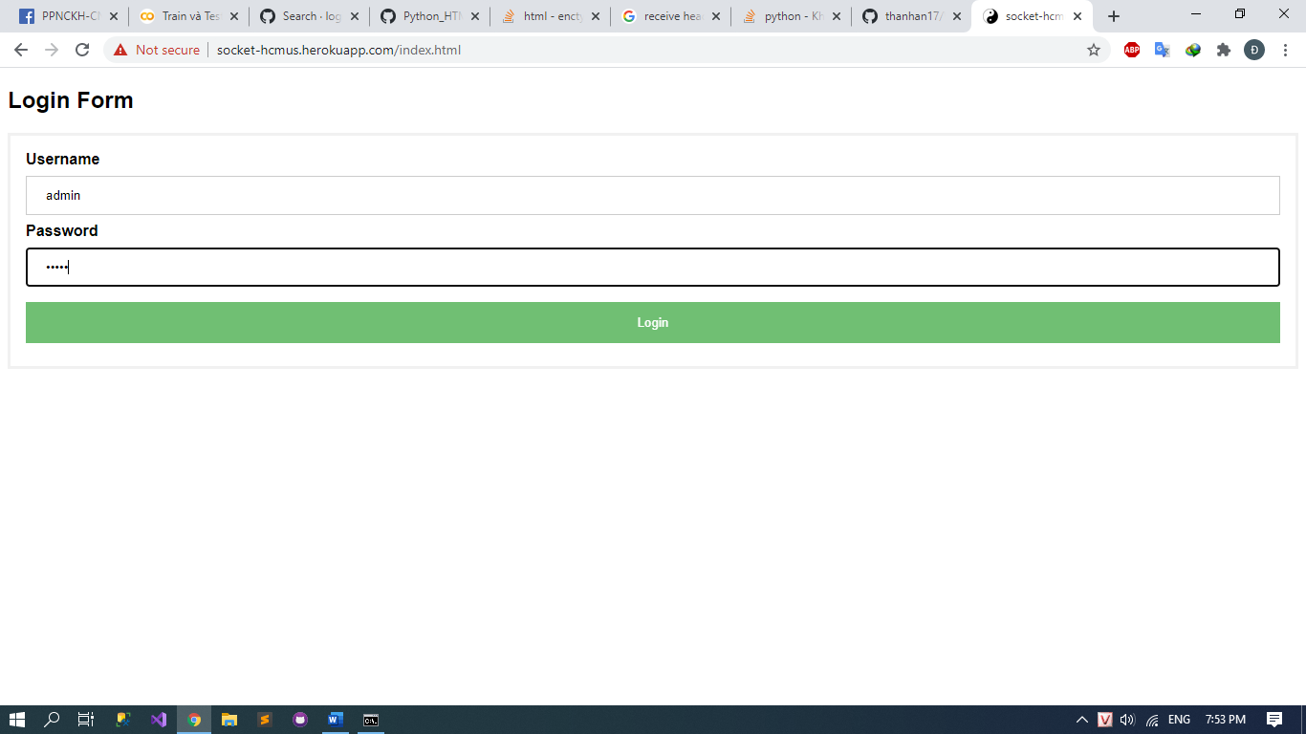

Ta sẽ được điều hướng đến trang [http://socket-hcmus.herokuapp.com/info.html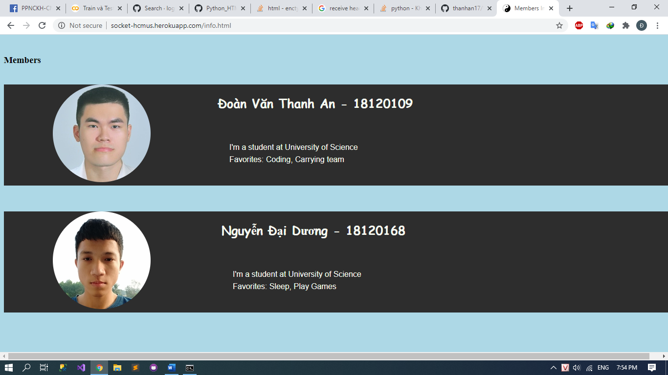](http://socket-hcmus.herokuapp.com/info.html#)

Kiểm tra bằng lệnh heroku logs –tail, ta thấy server nhận được method POST và có data là ‘uname=admin&psw=admin’

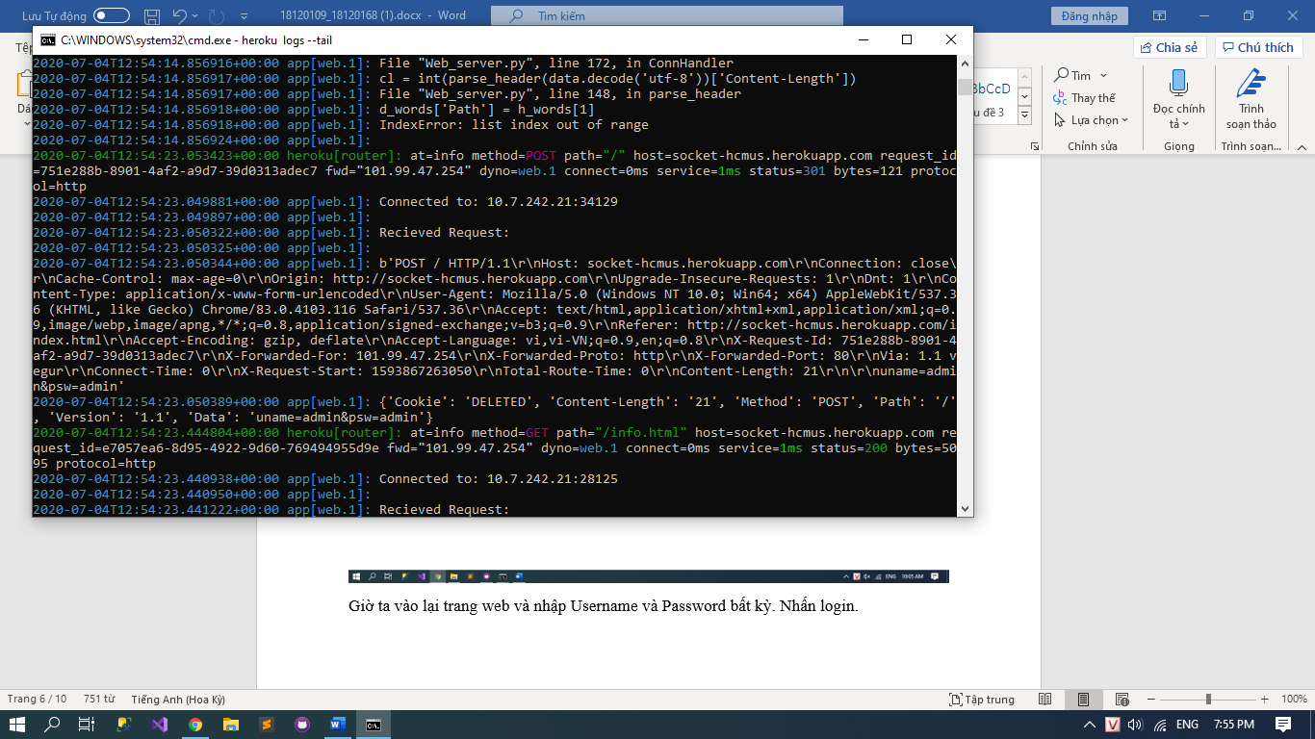

Giờ ta vào lại trang web và nhập Username và Password bất kỳ. Nhấn login. 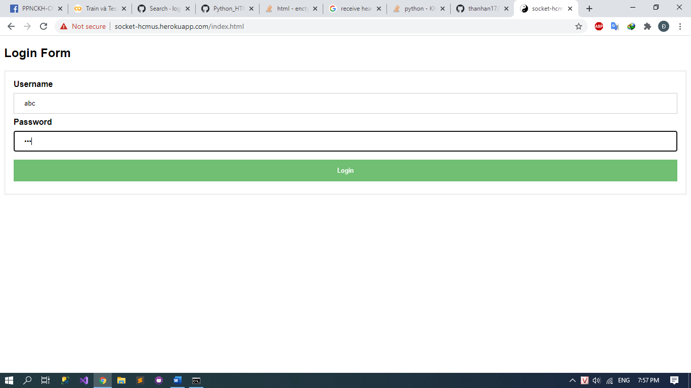

Ta sẽ được điều hướng đến <http://socket-hcmus.herokuapp.com/404.html> vì nhập sai user và pass

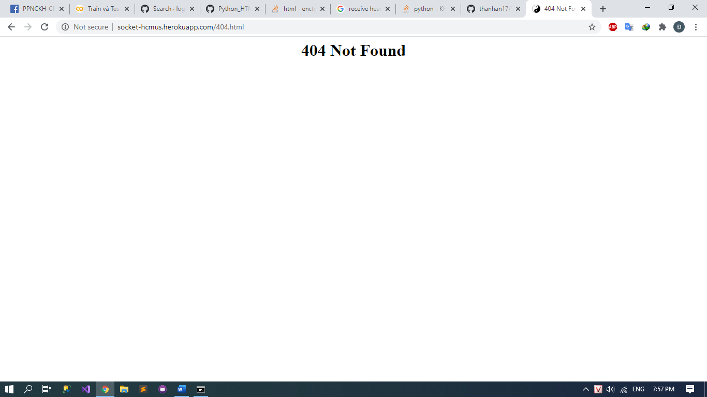

Kiểm tra heroku logs, ta nhận được đúng những gì đã nhập vào (tô màu vàng)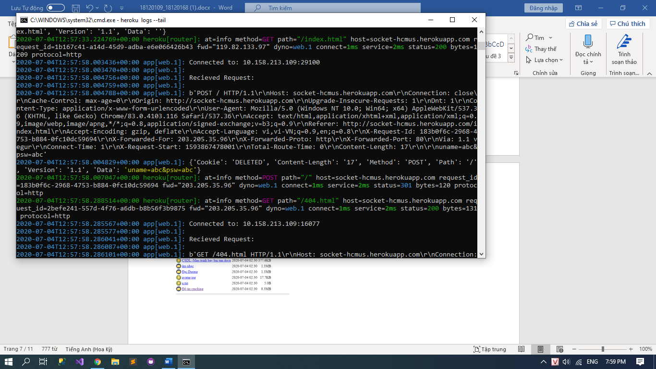

Giờ ta vào trang <https://socket-hcmus.herokuapp.com/files.html>

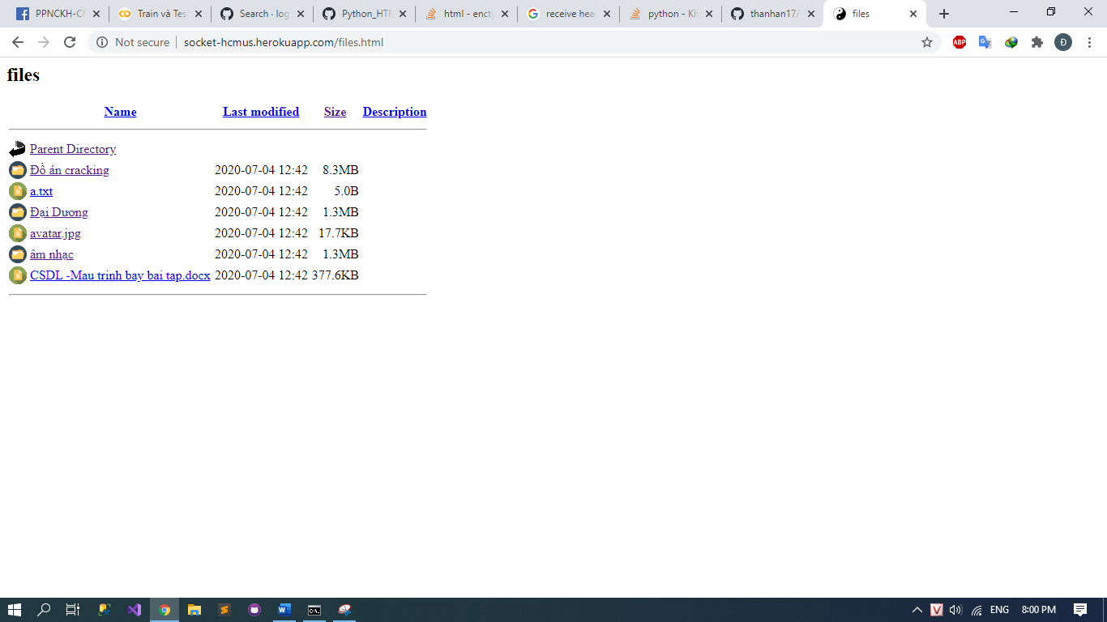

Ta thấy thư mục và file sẽ có biểu tượng icon khác nhau.

Ta mở file ảnh avartar.jpg trong thư mục file và nhấn Ctrl + S để lưu ảnh này.

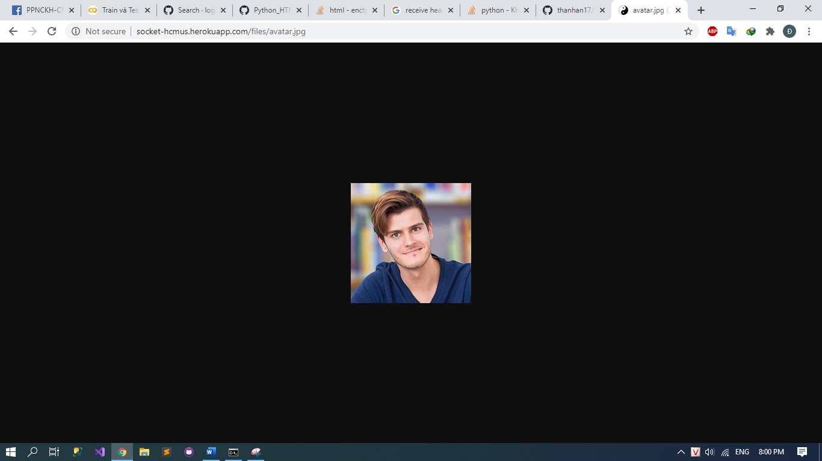

Sau khi lưu, ta mở file ảnh để kiểm tra

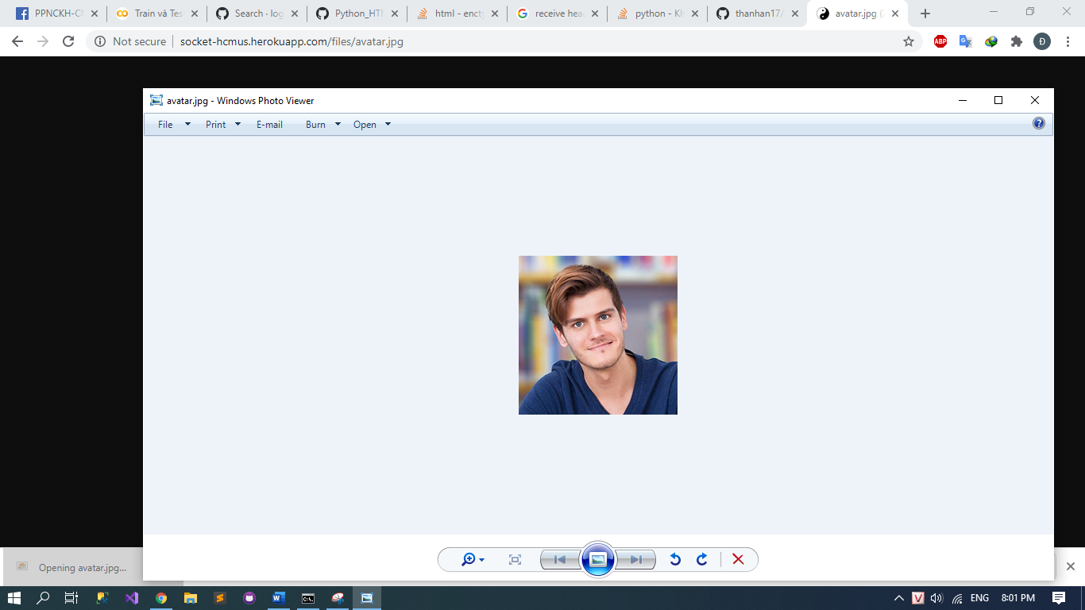

Giờ ta mở file ở đường dẫn như trên để coi video và download

Khi nhấn vào nút Size, sẽ sắp xếp lại các file và thư mục theo thứ tự. Các nút khác như Name, Last modified cũng có chức năng tương tự. 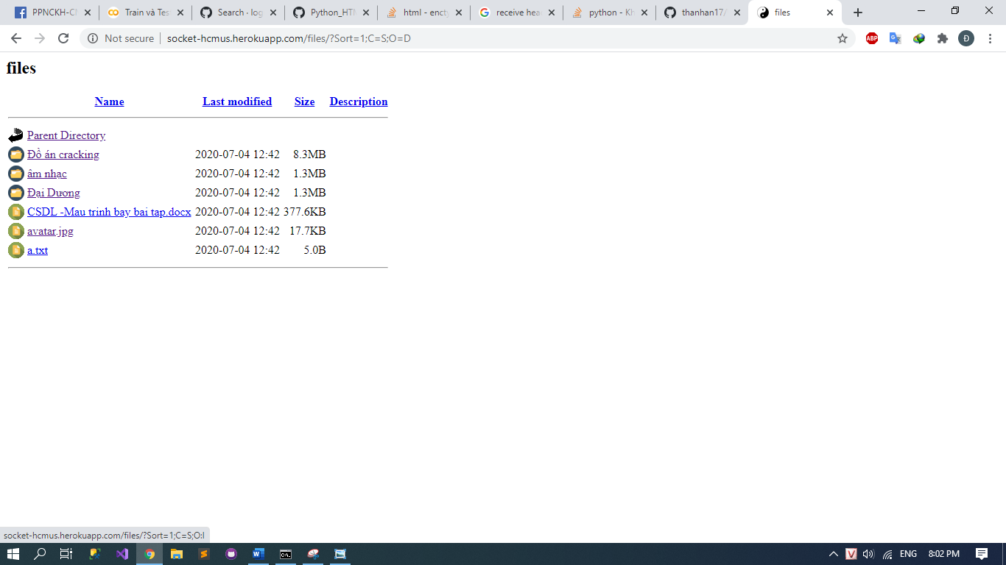

# TÀI LIỆU THAM KHẢO

[*https://www.gnu.org/software/libc/manual/html_node/Socket_002dLevel-Options.html#Socket_002dLevel-Options*](https://www.gnu.org/software/libc/manual/html_node/Socket_002dLevel-Options.html#Socket_002dLevel-Options)

[*https://bhch.github.io/posts/2017/11/writing-an-http-server-from-scratch/*](https://bhch.github.io/posts/2017/11/writing-an-http-server-from-scratch/)

[*https://github.com/ea8606/socket-http-server-homework*](https://github.com/ea8606/socket-http-server-homework)

[*https://docs.python.org/3/library/socket.html*](https://docs.python.org/3/library/socket.html)

Tutorial about HTML, CSS: <https://www.w3schools.com/>

HTTP Methods: <https://developer.mozilla.org/en-US/docs/Web/HTTP>

<https://devcenter.heroku.com/>

<https://stackoverflow.com/> (tìm các biện pháp debug)